Informacja prasowa
Warszawa, 08.09.2023 r.

O klimacie w szkołach Polski Wschodniej!
Startuje kolejna edycja Lekcji o Funduszach Europejskich!

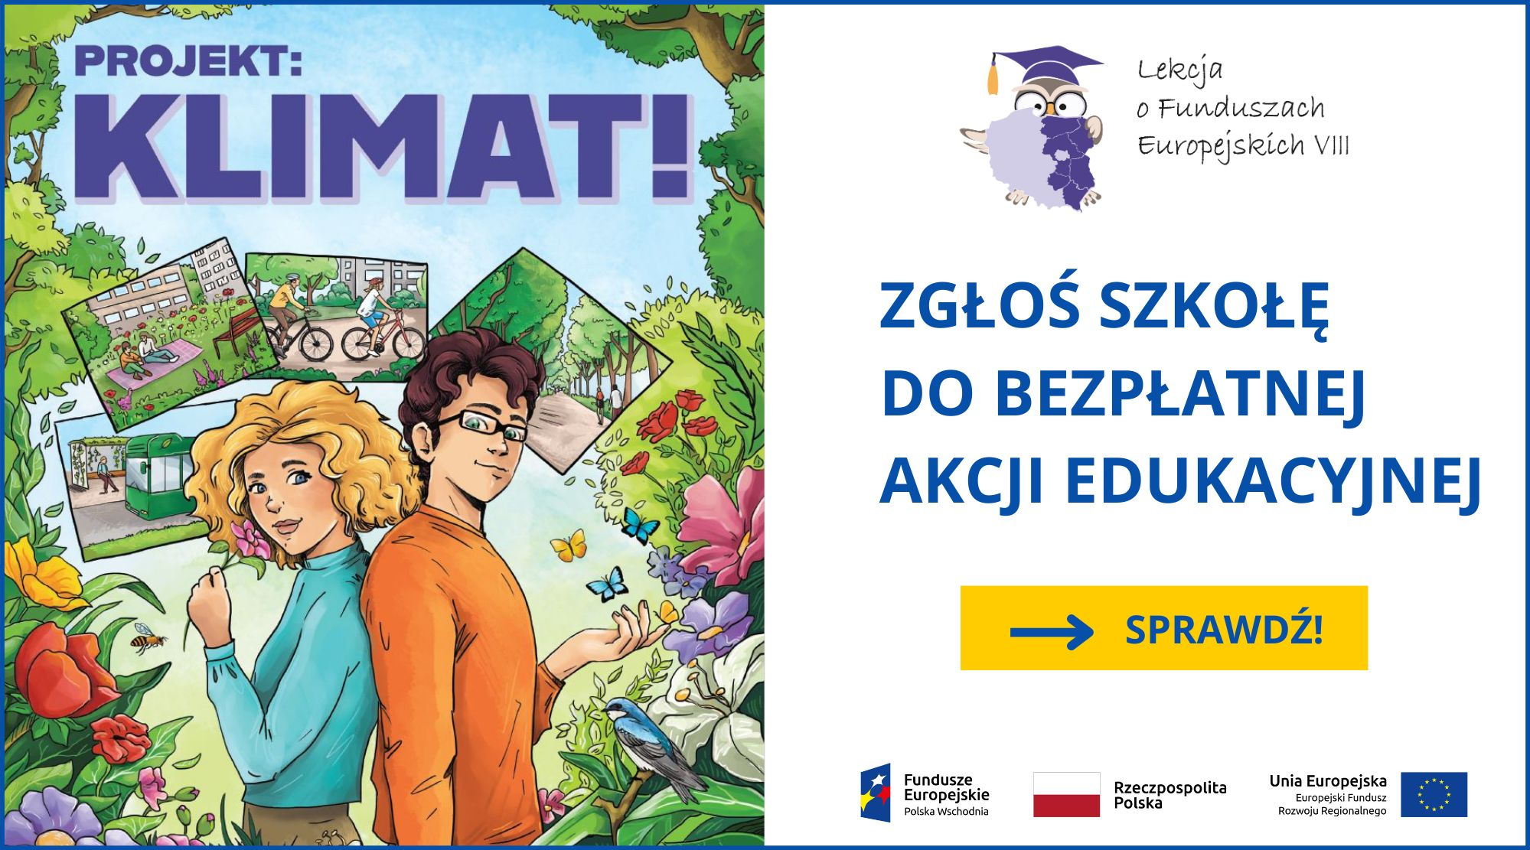
Ile wody potrzeba do produkcji ubrań mieszczących się w jednej szafie? Czy dżdżownice jedzą plastik? Ile śmieci rocznie produkuje każdy z nas? Czy Europa może być pierwszym na świecie neutralnym klimatycznie kontynentem? Już wkrótce odpowiedzi na te pytania uzyska 12 000 uczniów, którzy przystąpią do akcji edukacyjnej „Lekcja o Funduszach Europejskich VIII”.
11 września 2023 r. rusza rekrutacja do akcji edukacyjnej „Lekcja o Funduszach Europejskich VIII”, której organizatorem jest Ministerstwo Funduszy i Polityki Regionalnej.
Do projektu mogą przystąpić szkoły podstawowe z sześciu województw: warmińsko-mazurskiego, podlaskiego, świętokrzyskiego, lubelskiego, podkarpackiego i części województwa mazowieckiego (bez Warszawy i otaczających ją powiatów).

Tematyka tegorocznej Lekcji dotyczy zmian klimatu oraz sposobów jego ochrony. Uczniowie dowiedzą się, co wpływa na zmiany klimatu, jakie są efekty tych zmian i jak można je powstrzymać. Zdobędą praktyczne wskazówki, co oni sami mogą zrobić, w swoim najbliższym otoczeniu, by ograniczać negatywny wpływ człowieka na środowisko. Poznają rozwiązania służące przeciwdziałaniu skutkom zmian klimatu w miastach oraz możliwości wykorzystania Funduszy Europejskich w tym obszarze.
Przez zagadnienia związane ze skutkami zmian klimatycznych przeprowadzi uczniów Tomek Michniewicz – jeden z najbardziej znanych polskich podróżników. Uczniowie zdobędą wiedzę o klimacie oglądając film z jego udziałem, czytając komiks, który powstał specjalnie na potrzeby projektu, a także rozwiązując zadania w broszurach edukacyjnych.
Każda szkoła, która zgłosi się do akcji otrzyma pakiet bezpłatnych materiałów dydaktycznych, a także upominki dla wszystkich uczniów, którzy wezmą udział w akcji.
To jednak nie koniec atrakcji! Podsumowaniem Lekcji będzie konkurs „Projekt: klimat!”. Zadanie konkursowe będzie polegało na nagraniu krótkiego filmu o zmianach klimatu w okolicy i sposobach im przeciwdziałania. Na laureatów czekają cenne nagrody – 3-dniowa wycieczka do Warszawy dla zwycięzców pierwszego miejsca, monitory interaktywne i laptopy dla szkół, karty upominkowe dla uczniów i opiekunów zespołu.
Zgłoszenia do projektu będą przyjmowane od 11 września 2023 r. do wyczerpania puli miejsc poprzez stronę www.zgloszenielekcja.pl O kwalifikacji decyduje kolejność zgłoszeń. Udział w projekcie jest bezpłatny a liczba miejsc jest ograniczona.
Więcej o projekcie: www.polskawschodnia.gov.pl/lekcja

